OTROKOM OMOGOČIMO VEEEEELIIIIIKOOOOO GIBANJA

GIBANJE, GIBANJE … IN ŠE ENKRAT: GIBANJE
Danes, v času »sedečega« načina življenja (sedimo pred računalnikom, televizijo, s telefonom v roki), pozabljamo na to, kako pomembno je gibanje. Ne samo za otroke, tudi za odrasle. Vendar pa je pri otrocih potreba po gibanju še močnejša kot pri odraslih. Otroci lahko več ur tekajo po igrišču, se lovijo, kolesarijo, rolajo, igrajo nogomet, ne da bi se utrudili.
Če otrokom omogočimo dovolj gibanja na svežem zraku, bodo zvečer brez težav zaspali ob za njihovo starost primerni uri, ker bodo zaradi igre na prostem prijetno utrujeni. Ne bodo pogrešali računalnika in telefona, prav tako ne bodo agresivni, razdražljivi, zdolgočaseni, saj bodo vse to predelali skozi igro in gibanje. Pri tem se ne izgovarjajmo na vreme – otroci se lahko gibajo na svežem zraku, tudi ko dežuje ali temperatura zraka ni »idealna« po naših merilih. Kaj je lepšega za otroka, kot čofotati po blatnih lužah! Pomembno je le, da otroka oblečemo vremenskim razmeram primerno. Za dež potrebuje pelerino, dežne škornje, nepremočljive hlače … in že je pripravljen za uživanje na dežju. Ko bomo videli, kako se zabava, bomo tudi hitro pozabili na skrbi zaradi umazanih oblačil. Poskrbimo le, da se po bivanju na prostem čim prej preobleče v suha in topla oblačila.

. 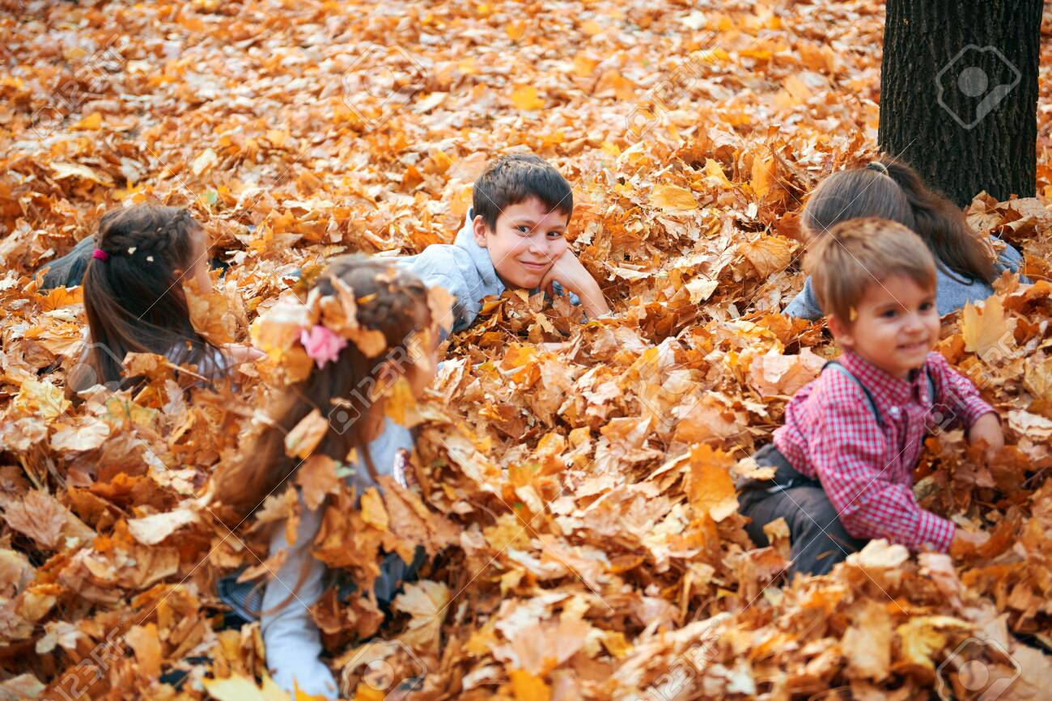
STARŠI SMO POGOSTO V SKRBEH ZARADI (NE)VARNOSTI
Danes se otroci manj gibajo na svežem zraku tudi zato, ker starše skrbi za njihovo varnost. Na srečo bivamo na podeželju, kjer je manj prometa kot v mestih. Zagotovo je kje v bližini kaka potka ali igrišče, kjer otrok lahko brez skrbi brca žogo, se vozi s kolesom, prosto teka in raziskuje, rola … Lahko mu tudi na vrtu uredite poligon ali plezalo, če imate spretne roke. Za obiskovanje različnih organiziranih dejavnosti bo po mojem mnenju čas, ko bodo otroci nekoliko večji (seveda pa ni nič narobe, če obiskuje neko dejavnost, npr. plesne vaje, če si to želi), predšolskim otrokom pa omogočite predvsem veliko prostega gibanja in različne gibalne igre, ki se jih lahko igrate skupaj z njimi. Mogoče se boste spomnili kakšne iz svojega otroštva, na katero smo danes že skoraj pozabili, in jo spet oživili.

KAR SE JANEZEK NAUČI, TO JANEZ ZNA
Starši smo zgled. Če se bomo gibali skupaj z otroki, bomo naredili veliko dobrega tako zanje kot zase. Pri otrocih, ki skupaj s starši hodijo v hribe, na sprehode v naravo, je veliko večja verjetnost, da bodo aktivni tudi, ko bodo odrasli. S tem pa bodo imeli manjše možnosti za pojav debelosti in različne bolezni. Otroka bomo tudi težko prepričali, kako zdravo je gibanje na svežem zraku, če bomo sami vsak dan poleževali pred televizorjem. Le kako naj nam verjame, če pa sami delamo ravno nasprotno?
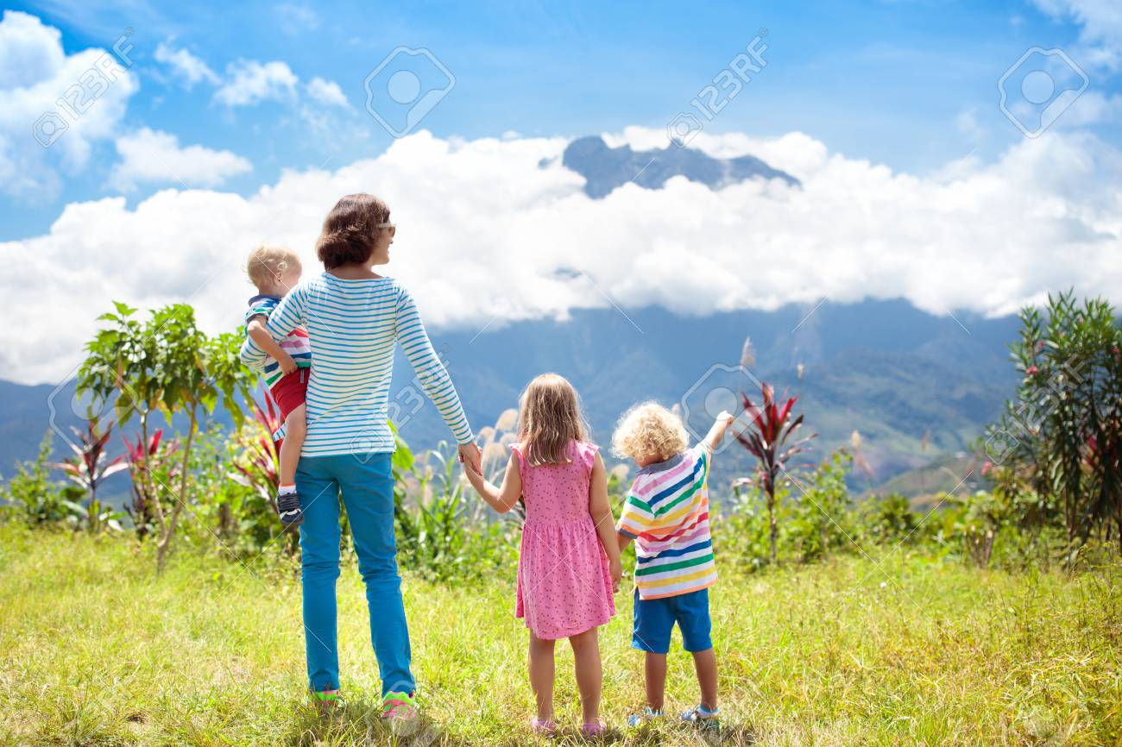

NEMIRNI OTROCI SE UMIRIJO SKOZI GIBANJE
Nemirni otroci se morajo umiriti, da lahko normalno funkcionirajo. Ob umiritvi najprej pomislimo na počitek. Seveda, potrebujejo tudi dovolj spanja in počitka. Vendar pa to, da se morajo umiriti, ne pomeni, da morajo sedeti, umirijo se v gibanju. Starši pogosto umirjajo svoje otroke tako, da jim dajo v roke svoj telefon – ali še huje, otroku kupijo svojega! − in jim pustijo igrati igrice, ki so povrhu vsega še povsem neprimerne glede na otrokovo starost. In to je velika napaka. Raziskave so pokazale, da v razvitih državah, kjer število nemirnih otrok najbolj narašča, otroci velik del svojega prostega časa preživijo pred televizijo, računalnikom in igralnimi konzolami. Nemirnim otrokom je treba omogočiti veliko gibanja. Treba jim je dovoliti, da občutke, ki se nakopičijo v njih, dajo iz sebe, in to najlažje storijo preko gibanja.

PRIMERI GIBALNIH DEJAVNOSTI:
- sprehod v naravo (plezanje po starem drevesu, lovljenje med nizkim grmičevjem, valjanje po sveže pokošeni travi, umirjen in sproščen tek po gozdnih poteh ali divje in hitro preskakovanje drevesnih korenin)
- pohodi
- pozimi: smučanje, sankanje, kepanje, prvi poskusi bordanja, drsanje po poledenelih mlakah in mlakužah, golo prenašanje snega v rokah ali valjanje snega v kupe, krogle ter izdelovanje snežakov, valjanje po blagih strminah, tekanje po snegu in iskanje primernih skrivališč ipd.
- domišljijske igre na prostem (vitezi, mačja družina, gusarji, kavboji ali Indijanci)
- igra z vodo (z rokami napravimo velike valove, s katerimi se otroci spopadejo; otroke mečemo v zrak tako, da pristanejo v vodi, kot da bi bili na katapultu; ko so še dojenčki in malčki, jih nosimo po vodni gladini, kot da bi bili čolnički; posnemamo delfine, in sicer tako, da skačemo iz vode ter z glavo naprej spet v vodo; se potopimo in z rokami posnemamo mlinčke ter se tako pod vodo vrtimo; spremenimo se v morske pse in lovimo naše »žrtve«, ki pred nami bežijo)
- igre na igrišču (tek, plazenje, lazenje, plezanje, skakanje, guganje)
- igre z žogo, baloni
- igre na prostem (lovljenje, skrivanje)

